Учреждение образования
«БЕЛОРУССКИЙ ГОСУДАРСТВЕННЫЙ ТЕХНОЛОГИЧЕСКИЙ УНИВЕРСИТЕТ»
Операционные системы
Лабораторная работа № 7
Компьютерное время
Студент: Жамойдо А.И.
ФИТ 3 курс 10 группа
Преподаватель: Бернацкий П.В.
Минск 2025
Содержание
Введение 3
1 Windows 4
1.1 Lab-07a 4
1.2 Lab-07b 5
1.3 Lab-07c 7
1.4 Lab-07x 8
1.5 Lab-07d 9
2 Linux 12
2.1 Lab-07a 12
2.2 Lab-07b 13
2.3 Lab-07c 14
2.4 Lab-07d 14
Заключение 16
Приложение А 17

Введение
В современном мире компьютерные системы играют ключевую роль практически во всех сферах деятельности человека. Одним из важнейших аспектов функционирования операционных систем является управление временем. Корректная работа с системными датой и временем необходима для синхронизации процессов, ведения журналов событий, обеспечения безопасности, работы сетевых протоколов и множества других задач.
Операционные системы Windows и Linux предлагают различные инструменты и механизмы для получения, отображения, изменения и синхронизации времени. Понимание принципов их работы позволяет пользователю и администратору эффективно контролировать системные часы, устранять возможные ошибки и обеспечивать стабильное функционирование программных комплексов.
В рамках данной лабораторной работы предстоит ознакомиться с основами работы с компьютерным временем в ОС Windows и Linux, отработать практические навыки использования соответствующих команд и утилит, а также понять важность точного времени в программных и сетевых процессах.

1 Windows

1.1 Lab-07a
Первым заданием является создание приложения Lab-07a, которое выводит на консоль текущую локальную дату и время в формате «YYYY-MM-DDThh:mm:ss±hh» (прим. 2005-08-09T18:31:42+03). При этом количество добавочных часов от часового пояса требуется вычислить самостоятельно, т.е. нельзя использовать функций для получения часового пояса.
Для получения времени требуется использовать функции для работы с системным/локальным временем Windows. Код приложения Lab-07a представлен в листинге 1.1.
#include <Windows.h>

int main()
{
SYSTEMTIME stLocal, stUTC;
FILETIME ftLocal, ftUTC;

GetLocalTime(&stLocal);
GetSystemTime(&stUTC);

SystemTimeToFileTime(&stLocal, &ftLocal);
SystemTimeToFileTime(&stUTC, &ftUTC);

ULARGE_INTEGER uliLocal, uliUTC;

uliLocal.LowPart = ftLocal.dwLowDateTime;
uliLocal.HighPart = ftLocal.dwHighDateTime;
uliUTC.LowPart = ftUTC.dwLowDateTime;
uliUTC.HighPart = ftUTC.dwHighDateTime;

LONGLONG diff = (LONGLONG)(uliLocal.QuadPart - uliUTC.QuadPart);

const LONGLONG HOUR_100NS = 3600LL * 10000000LL;
int tzOffsetHours = (int)(diff / HOUR_100NS);

WCHAR buffer[64];
WCHAR sign = tzOffsetHours >= 0 ? L'+' : L'-';
int tzAbs = tzOffsetHours >= 0 ? tzOffsetHours : -tzOffsetHours;

wsprintfW(
buffer,
L"%04d-%02d-%02dT%02d:%02d:%02d%c%02d",
stLocal.wYear,
stLocal.wMonth,
stLocal.wDay,
stLocal.wHour,
stLocal.wMinute,
stLocal.wSecond,
sign,
tzAbs
);

DWORD written;

WriteConsoleW(GetStdHandle(STD_OUTPUT_HANDLE),
buffer,
lstrlenW(buffer),
&written,
NULL);

return 0;
}
Листинг 1.1 – Код приложения Lab-07a
Проверка работоспособности приложения, которое выводит на консоль текущую локальную дату и время в формате «YYYY-MM-DDThh:mm:ss±hh», отражена на рисунке 1.1.
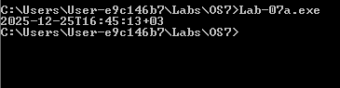
Рисунок 1.1 – Тест приложения Lab-07a
Таким образом, приложение Lab-07a выводит на консоль текущую локальную дату и время.

1.2 Lab-07b
Следующим заднием является создание новой программы Lab-07b, которое выполняет бесконечный цикл без задержек. В теле цикла ведётся подсчёт количества выполненных итераций.
Приложение выводит количество итераций через 5 и 10 секунд работы приложения.
Через 15 секунд приложение завершает свою работу и выводит итоговое значение счётчика итераций. Реализация Lab-07b представлена в листинге 1.2.
#define _WIN32_WINNT 0x0600
#include <Windows.h>

void PrintIterations(const WCHAR* prefix, ULONGLONG count)
{
WCHAR buffer[128];
wsprintfW(buffer, L"%s: %I64u\r\n", prefix, count);

DWORD written;
WriteConsoleW(GetStdHandle(STD_OUTPUT_HANDLE),
buffer,
lstrlenW(buffer),
&written,
NULL);
}
int main()
{
ULONGLONG counter = 0;
ULONGLONG startTime = GetTickCount64();
bool printed5 = false;
bool printed10 = false;

while (true)
{
counter++;
ULONGLONG elapsed = GetTickCount64() - startTime;
if (!printed5 && elapsed >= 5000)
{
PrintIterations(L"After 5 seconds", counter);
printed5 = true;
}
if (!printed10 && elapsed >= 10000)
{
PrintIterations(L"After 10 seconds", counter);
printed10 = true;
}
if (elapsed >= 15000)
{
PrintIterations(L"Total after 15 seconds", counter);
break;
}
}
return 0;
}
Листинг 1.2 – Код приложения Lab-07b
Результат выполнения приложения, которое выводит количество итераций каждые 5 секунд работы, отражен на рисунке 1.2.
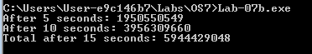
Рисунок 1.2 – Тест приложения Lab-07b
Таким образом, приложение Lab-07b выполняет бесконечный цикл без задержек и выводит итоговое значение счётчика итераций.

1.3 Lab-07c
Следующим заданием является создание приложения Lab-07с, которое реализует цикл подсчёта количества итераций. Каждые 3 секунды на экран выводится значение счётчика.
Через 15 секунд приложение завершает свою работу и выводит итоговое значение счётчика.
Для реализации данного задания допускается использование только ожидающих таймеров.
Результат работы не может принимать значения 1,2,3,4,5 (частая ошибка), значения счётчика должны измеряться десятками, а то и сотнями миллионов, как и в предыдущих заданиях. Код приложения отражен в листинге 1.3.
#include <Windows.h>

void PrintCount(const WCHAR* msg, ULONGLONG value)
{
WCHAR buffer[128];
wsprintfW(buffer, L"%s: %I64u\r\n", msg, value);

DWORD written;
WriteConsoleW(GetStdHandle(STD_OUTPUT_HANDLE),
buffer,
lstrlenW(buffer),
&written,
NULL);
}

int main()
{
ULONGLONG counter = 0;
HANDLE hTimer = CreateWaitableTimer(NULL, FALSE, NULL);

if (!hTimer)
{
return 1;
}

LARGE_INTEGER li;
li.QuadPart = -30000000LL;

SetWaitableTimer(hTimer, &li, 3000, NULL, NULL, FALSE);

int periods = 0;

while (true)
{
counter++;

DWORD res = WaitForSingleObject(hTimer, 0);

if (res == WAIT_OBJECT_0)
{
periods++;

if (periods < 5)
{
PrintCount(L"Counter ", counter);
}
else
{
PrintCount(L"Total after 15 seconds", counter);
break;
}
}
}

CancelWaitableTimer(hTimer);
CloseHandle(hTimer);

return 0;
}
Листинг 1.3 – Код приложения Lab-07с
Результат выполнения приложения, которое реализует цикл подсчёта количества итераций каждые 3 секунды, отражен на рисунке 1.3.
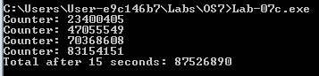
Рисунок 1.3 – Тест приложения Lab-07с
Таким образом, приложение Lab-07с реализует цикл подсчёта количества итераций и каждые 3 секунды выводит значение счётчика.

1.4 Lab-07x
Следующим заданием является создание приложения Lab-07x, которое вычисляет и выводит на консоль пронумерованный ряд простых чисел.
При своём завершении должен выводить количество отработанного времени. Код приложения отражен в приложении А.
Результат выполнения приложения, которое вычисляет и выводит на консоль пронумерованный ряд простых чисел, отражен на рисунке 1.4.
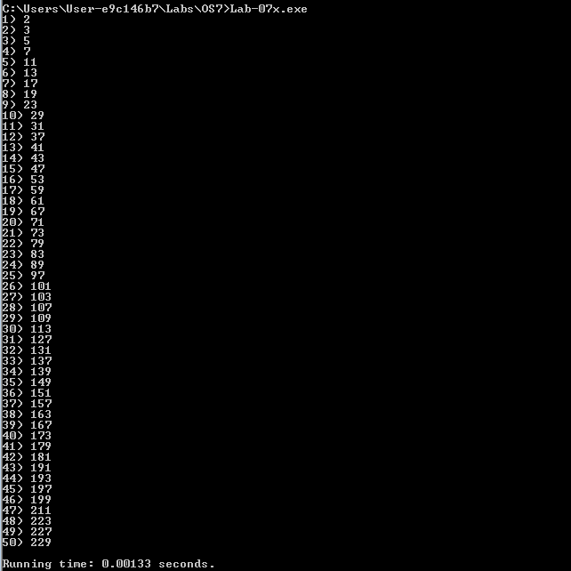
Рисунок 1.4 – Тест приложения Lab-07x
Таким образом, приложение Lab-07x вычисляет и выводит на консоль пронумерованный ряд простых чисел, а также при своём завершении выводит количество отработанного времени.

1.5 Lab-07d
Следующим заданием является создание приложения Lab-07d, которое запускает два дочерних процесса на основе Lab-07x.
Первый дочерний процесс должен выполняться 1 минуту и корректно завершаться.
Второй дочерний процесс должен выполняться 2 минуты и также корректно завершаться.
Для постоянной работы Lab-07x были внесены изменения в код. Изменния в функции main() приложения Lab-07x отображены в листинге 1.4.
int main(int argc, char* argv[])
{
int runSeconds = 0;
if (argc > 1)
{
runSeconds = atoi(argv[1]);
}

LARGE_INTEGER freq, start, end;
QueryPerformanceFrequency(&freq);
QueryPerformanceCounter(&start);
int index = 0;
ULONGLONG n = 2;

while (true)
{
if (IsPrime(n))
{
index++;
PrintPrime(index, n);
}
n++;
LARGE_INTEGER now;
QueryPerformanceCounter(&now);
double elapsed = (double)(now.QuadPart - start.QuadPart) / freq.QuadPart;
if (runSeconds > 0 && elapsed >= runSeconds)
{
break;
}
}
QueryPerformanceCounter(&end);
double totalElapsed = (double)(end.QuadPart - start.QuadPart) / freq.QuadPart;
PrintTime(totalElapsed);
return 0;
}
Листинг 1.4 – Код функции main() приложения Lab-07x
Родительский процесс ожидает завершения дочерних процессов. Код приложения Lab-07d отражен в листинге 1.5.
#include <Windows.h>

int main()
{
STARTUPINFOW si1 = { sizeof(si1) };
PROCESS_INFORMATION pi1;
STARTUPINFOW si2 = { sizeof(si2) };
PROCESS_INFORMATION pi2;
wchar_t cmd1[] = L"Lab-07x.exe 60";
wchar_t cmd2[] = L"Lab-07x.exe 120";

if (!CreateProcessW(
NULL,
cmd1,
NULL, NULL, FALSE, 0,
NULL, NULL,
&si1, &pi1))
{
return 1;
}
if (!CreateProcessW(
NULL,
cmd2,
NULL, NULL, FALSE, 0,
NULL, NULL,
&si2, &pi2))
{
TerminateProcess(pi1.hProcess, 1);
CloseHandle(pi1.hProcess);
CloseHandle(pi1.hThread);
return 1;
}
WaitForSingleObject(pi1.hProcess, INFINITE);
CloseHandle(pi1.hProcess);
CloseHandle(pi1.hThread);
WaitForSingleObject(pi2.hProcess, INFINITE);
CloseHandle(pi2.hProcess);
CloseHandle(pi2.hThread);
return 0;
}
Листинг 1.5 – Код приложения Lab-07d
Результат выполнения приложения, которое запускает два дочерних процесса на основе Lab-07x, отражен на рисунке 1.5.
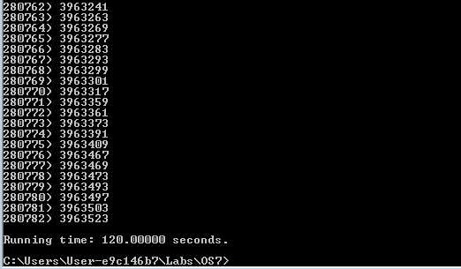
Рисунок 1.5 – Тест приложения Lab-07d
Таким образом, приложение Lab-07d запускает два дочерних процесса на основе Lab-07x.

2 Linux

2.1 Lab-07a
Для выполнения задания необходимо полностью повторить приложение Lab-07a из Windows в Linux, но использовать функции определенные в POSIX. Код представлен в листинге 2.1.
#include <unistd.h>
#include <sys/time.h>
#include <time.h>

int main()
{
struct timeval tv;
struct tm local_tm, utc_tm;

gettimeofday(&tv, nullptr);
localtime_r(&tv.tv_sec, &local_tm);
gmtime_r(&tv.tv_sec, &utc_tm);

long tz_offset_sec = (long)(mktime(&local_tm) - mktime(&utc_tm));
int tz_offset_hours = tz_offset_sec / 3600;
char sign = tz_offset_hours >= 0 ? '+' : '-';
int tz_abs = tz_offset_hours >= 0 ? tz_offset_hours : -tz_offset_hours;

char buffer[64];
int pos = 0;

auto append_two_digits = [&](int n) {
buffer[pos++] = '0' + (n / 10);
buffer[pos++] = '0' + (n % 10);
};

buffer[pos++] = '0' + ((local_tm.tm_year + 1900) / 1000);
buffer[pos++] = '0' + (((local_tm.tm_year + 1900) / 100) % 10);
buffer[pos++] = '0' + (((local_tm.tm_year + 1900) / 10) % 10);
buffer[pos++] = '0' + ((local_tm.tm_year + 1900) % 10);
buffer[pos++] = '-';
append_two_digits(local_tm.tm_mon + 1);
buffer[pos++] = '-';
append_two_digits(local_tm.tm_mday);
buffer[pos++] = 'T';
append_two_digits(local_tm.tm_hour);
buffer[pos++] = ':';
append_two_digits(local_tm.tm_min);
buffer[pos++] = ':';
append_two_digits(local_tm.tm_sec);
buffer[pos++] = sign;
append_two_digits(tz_abs);

buffer[pos++] = '\n';
write(STDOUT_FILENO, buffer, pos);

return 0;
}
Листинг 2.1 – Код приложения Lab-07a
Результат выполнения приложения, которое выводит на консоль текущую локальную дату и время в формате «YYYY-MM-DDThh:mm:ss±hh», отражен на рисунке 2.1.
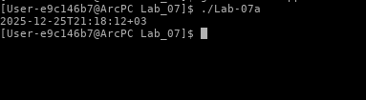
Рисунок 2.1 – Тест приложения Lab-07a
Таким образом, приложение Lab-07a выводит на консоль текущую локальную дату и время.

2.2 Lab-07b
Следующим заданием является создание приложения Lab-07b, которое является полным аналогом приложения Lab-07b из Windows, за одним исключением: время работы цикла в 15 секунд замеряется по чистому времени работы процесса. В конце работы приложение выводит сколько прошло реального времени. Код приложения отражен в приложении А.
Результат выполнения приложения, которое выводит количество итераций каждые 5 секунд работы, отражен на рисунке 2.2.
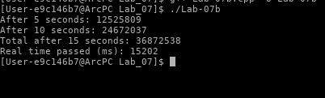
Рисунок 2.2 – Тест приложения Lab-07b
Таким образом, приложение Lab-07b выполняет бесконечный цикл без задержек и выводит итоговое значение счётчика итераций, а также сколько прошло реального времени.

2.3 Lab-07c
Следующим заданием является создание приложения Lab-07c, которое является полным аналогом приложения Lab-07c из Windows. Код приложения отражен в приложении А.
Результат выполнения приложения, которое реализует цикл подсчёта количества итераций каждые 3 секунды, отражен на рисунке 2.3.
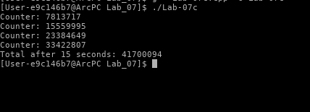
Рисунок 2.3 – Тест приложения Lab-07c
Таким образом, приложение Lab-07с реализует цикл подсчёта количества итераций и каждые 3 секунды выводит значение счётчика.

2.4 Lab-07d
Следующим заданием является создание приложения Lab-07d, которое является полным аналогом приложения Lab-07d из Windows. Код приложения Lab-07x отражен в приложении А.
Код приложения Lab-07d отражен в листинге 2.2.
#include <unistd.h>
#include <sys/wait.h>

int main()
{
pid_t pid1 = fork();

if (pid1 == 0)
{
const char* args[] = { "./Lab-07x", "60", nullptr };

execvp(args[0], (char* const*)args);
_exit(1);
}

pid_t pid2 = fork();

if (pid2 == 0)
{
const char* args[] = { "./Lab-07x", "120", nullptr };

execvp(args[0], (char* const*)args);
_exit(1);
}

waitpid(pid1, nullptr, 0);
waitpid(pid2, nullptr, 0);

return 0;
}
Листинг 2.2 – Код приложения Lab-07d
Результат выполнения приложения, которое запускает два дочерних процесса на основе Lab-07x, отражен на рисунке 2.4.
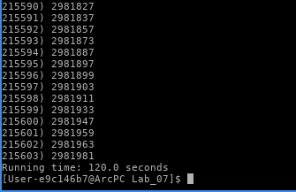
Рисунок 2.4 – Тест приложения Lab-07d
Таким образом, приложение Lab-07d запускает два дочерних процесса на основе Lab-07x.

Заключение
В ходе выполнения лабораторной работы были изучены механизмы работы с системным временем в операционных системах Windows и Linux. Были рассмотрены способы просмотра, изменения и синхронизации времени с использованием встроенных инструментов и команд. Полученные практические навыки позволяют лучше понимать особенности функционирования системных часов и их влияние на работу программного обеспечения и сетевых сервисов.
Освоение данных операций является важной частью подготовки специалистов в области информационных технологий, так как точное и корректно настроенное время является одним из факторов обеспечения безопасности, целостности данных и надежного взаимодействия между устройствами в сети. Выполненная работа способствует закреплению теоретических знаний и повышению уровня практической подготовки при работе с различными операционными системами.

Приложение А
#include <strsafe.h>
#include <Windows.h>

BOOL IsPrime(ULONGLONG n)
{
if (n < 2)
{
return FALSE;
}

if (n % 2 == 0)
{
return n == 2;
}

for (ULONGLONG i = 3; i * i <= n; i += 2)
{
if (n % i == 0)
{
return FALSE;
}
}

return TRUE;
}

void PrintPrime(int index, ULONGLONG value)
{
WCHAR buffer[128];
wsprintfW(buffer, L"%d) %I64u\r\n", index, value);

DWORD written;

WriteConsoleW(GetStdHandle(STD_OUTPUT_HANDLE),
buffer,
lstrlenW(buffer),
&written,
NULL);
}

void PrintTime(double secs)
{
WCHAR buffer[128];
StringCchPrintfW(buffer, 128, L"\r\nRunning time: %.5f seconds\r\n", secs);

DWORD written;

WriteConsoleW(GetStdHandle(STD_OUTPUT_HANDLE),
buffer,
lstrlenW(buffer),
&written,
NULL);
}

int main()
{
LARGE_INTEGER freq, start, end;

QueryPerformanceFrequency(&freq);
QueryPerformanceCounter(&start);

int index = 0;
ULONGLONG n = 2;

while (index < 50)
{
if (IsPrime(n))
{
index++;
PrintPrime(index, n);
}

n++;
}

QueryPerformanceCounter(&end);

double elapsed = (double)(end.QuadPart - start.QuadPart) / freq.QuadPart;
PrintTime(elapsed);

return 0;
}
Листинг А1 – Код приложения Lab-07x (Windows)
#include <unistd.h>
#include <sys/time.h>
#include <time.h>

static void PrintIterations(const char* text, unsigned long long num)
{
char buf[128];
int pos = 0;

for (int i = 0; text[i] != 0; i++)
{
buf[pos++] = text[i];
}

buf[pos++] = ':';
buf[pos++] = ' ';

char digits[32];
int dpos = 0;

if (num == 0)
{
digits[dpos++] = '0';
}
else
{
while (num > 0)
{
digits[dpos++] = '0' + (num % 10);
num /= 10;
}
}

for (int i = dpos - 1; i >= 0; i--)
{
buf[pos++] = digits[i];
}

buf[pos++] = '\n';

write(STDOUT_FILENO, buf, pos);
}

int main()
{
unsigned long long counter = 0;

struct timespec cpuStart, cpuNow;
struct timeval realStart, realEnd;

clock_gettime(CLOCK_PROCESS_CPUTIME_ID, &cpuStart);
gettimeofday(&realStart, nullptr);

bool printed5 = false;
bool printed10 = false;

while (true)
{
counter++;

clock_gettime(CLOCK_PROCESS_CPUTIME_ID, &cpuNow);

long long elapsed_ns =
(cpuNow.tv_sec - cpuStart.tv_sec) * 1000000000LL +
(cpuNow.tv_nsec - cpuStart.tv_nsec);

long long elapsed_ms = elapsed_ns / 1000000LL;

if (!printed5 && elapsed_ms >= 5000)
{
PrintIterations("After 5 seconds", counter);
printed5 = true;
}

if (!printed10 && elapsed_ms >= 10000)
{
PrintIterations("After 10 seconds", counter);
printed10 = true;
}

if (elapsed_ms >= 15000)
{
PrintIterations("Total after 15 seconds", counter);
break;
}
}

gettimeofday(&realEnd, nullptr);

long long real_ms =
(realEnd.tv_sec - realStart.tv_sec) * 1000LL +
(realEnd.tv_usec - realStart.tv_usec) / 1000LL;

PrintIterations("Real time passed (ms)", real_ms);

return 0;
}
Листинг А2 – Код приложения Lab-07b (Linux)
#include <unistd.h>
#include <time.h>
#include <sys/timerfd.h>
#include <stdint.h>
#include <fcntl.h>

static void PrintCount(const char* text, unsigned long long num)
{
char buf[128];
int pos = 0;

for (int i = 0; text[i] != 0; i++)
{
buf[pos++] = text[i];
}

buf[pos++] = ':';
buf[pos++] = ' ';

char digits[32];
int dpos = 0;

if (num == 0)
{
digits[dpos++] = '0';
}
else
{
while (num > 0)
{
digits[dpos++] = '0' + (num % 10);
num /= 10;
}
}

while (--dpos >= 0)
{
buf[pos++] = digits[dpos];
}

buf[pos++] = '\n';

write(STDOUT_FILENO, buf, pos);
}

int main()
{
unsigned long long counter = 0;

int tfd = timerfd_create(CLOCK_MONOTONIC, TFD_NONBLOCK);

if (tfd < 0)
{
return 1;
}

struct itimerspec ts;

ts.it_value.tv_sec = 3;
ts.it_value.tv_nsec = 0;
ts.it_interval.tv_sec = 3;
ts.it_interval.tv_nsec = 0;

timerfd_settime(tfd, 0, &ts, nullptr);

int periods = 0;

while (true)
{
counter++;

uint64_t expirations;

ssize_t res = read(tfd, &expirations, sizeof(expirations));

if (res > 0)
{
periods++;

if (periods < 5)
{
PrintCount("Counter", counter);
}
else
{
PrintCount("Total after 15 seconds", counter);
break;
}
}
}

close(tfd);

return 0;
}
Листинг А3 – Код приложения Lab-07c (Linux)
#include <unistd.h>
#include <time.h>
#include <sys/types.h>

static bool IsPrime(unsigned long long n)
{
if (n < 2)
{
return false;
}

if (n % 2 == 0)
{
return n == 2;
}

for (unsigned long long i = 3; i * i <= n; i += 2)
{
if (n % i == 0)
{
return false;
}
}

return true;
}

static void WriteNumber(unsigned long long val, char* buf, int& pos)
{
char tmp[32];
int t = 0;

if (val == 0)
{
tmp[t++] = '0';
}

while (val > 0)
{
tmp[t++] = '0' + (val % 10); val /= 10;
}

while (--t >= 0)
{
buf[pos++] = tmp[t];
}
}

static void PrintPrime(int index, unsigned long long value)
{
char buf[128];
int pos = 0;

WriteNumber(index, buf, pos);
buf[pos++] = ')';
buf[pos++] = ' ';

WriteNumber(value, buf, pos);
buf[pos++] = '\n';

write(STDOUT_FILENO, buf, pos);
}

static void PrintTime(long long ms)
{
char buf[128];
int pos = 0;

const char* text = "Running time: ";

for (int i = 0; text[i]; i++)
{
buf[pos++] = text[i];
}

WriteNumber(ms / 1000, buf, pos);
buf[pos++] = '.';
WriteNumber(ms % 1000, buf, pos);

const char* sfx = " seconds\n";

for (int i = 0; sfx[i]; i++)
{
buf[pos++] = sfx[i];
}

write(STDOUT_FILENO, buf, pos);
}

static int ToInt(const char* str)
{
int n = 0;

while (*str >= '0' && *str <= '9')
{
n = n * 10 + (*str - '0');
str++;
}

return n;
}

int main(int argc, char* argv[])
{
int runSeconds = argc > 1 ? ToInt(argv[1]) : 0;

struct timespec start, now;
clock_gettime(CLOCK_MONOTONIC, &start);

unsigned long long n = 2;
int index = 0;

while (true)
{
if (IsPrime(n))
{
index++;
PrintPrime(index, n);
}

n++;

clock_gettime(CLOCK_MONOTONIC, &now);

long long elapsed_ms =
(now.tv_sec - start.tv_sec) * 1000LL +
(now.tv_nsec - start.tv_nsec) / 1000000LL;

if (runSeconds > 0 && elapsed_ms >= runSeconds * 1000LL)
{
break;
}
}

clock_gettime(CLOCK_MONOTONIC, &now);

long long total_ms =
(now.tv_sec - start.tv_sec) * 1000LL +
(now.tv_nsec - start.tv_nsec) / 1000000LL;

PrintTime(total_ms);

return 0;
}
Листинг А4 – Код приложения Lab-07x (Linux)

